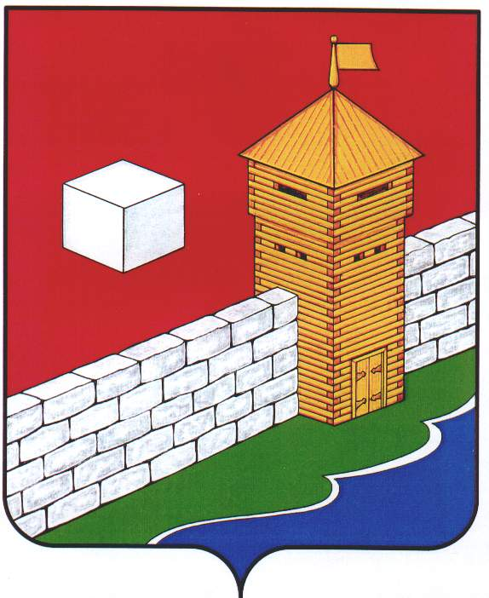
СОВЕТ ДЕПУТАТОВ
Еткульского сельского поселения
ЕТКУЛЬСКОГО МУНИЦИПАЛЬНОГО РАЙОНА
Р Е Ш Е Н И Е

от _______________ № ____ Проект
с.Еткуль

О выражении согласия населения Еткульского
сельского поселения на объединение
сельских поселений, входящих в состав
Еткульского муниципального района, в
целях его преобразования и последующего
наделения вновь образованного
муниципального образования статусом
Еткульского муниципального округа
Челябинской области

В соответствии со статьей 13 Федерального закона от 6 октября 2003 года № 131-ФЗ «Об общих принципах организации местного самоуправления в Российской Федерации», Уставом Еткульского сельского поселения, решением Собрания депутатов Еткульского муниципального района от 30.10.2024 г. № 636 «О выдвижении инициативы о преобразовании Еткульского муниципального района в Еткульский муниципальный округ Челябинской области» и принимая во внимание итоговый документ публичных слушаний, которые прошли 19 ноября 2024 года

СОВЕТ ДЕПУТАТОВ Еткульского СЕЛЬСКОГО ПОСЕЛЕНИЯ
Р Е Ш А Е Т:

- Выразить согласие населения Еткульского сельского поселения на объединение Белоносовского сельского поселения, Белоусовского сельского поселения, Бектышского сельского поселения, Еткульского сельского поселения, Еманжелинского сельского поселения, Каратабанского сельского поселения, Коелгинского сельского поселения, Новобатуринского сельского поселения, Лебедевского сельского поселения, Пискловского сельского поселения, Печенкинского сельского поселения, Селезянского сельского поселения, входящих в состав Еткульского муниципального района, в целях его преобразования и последующего наделения вновь образованного муниципального образования статусом Еткульского муниципального округа Челябинской области.

- Настоящее решение направить в адрес Собрания депутатов Еткульского муниципального района.

- Настоящее решение подлежит опубликованию на портале «Муниципальные Правовые Акты администрации Еткульского муниципального района» (http://мпа-еткуль.рф/), размещению на странице Еткульского сельского поселения на официальном сайте администрации Еткульского муниципального района в сети «Интернет», обнародованию на информационном стенде по адресу Челябинская область, Еткульский район, с. Еткуль, ул. Первомайская, д.31.

- Контроль за исполнением настоящего решения возложить на председателя Совета депутатов Еткульского сельского поселения Знайко А.П.

Председатель Совета депутатов
Еткульского сельского поселения А.П.Знайко

Глава Еткульского
сельского поселения С.И.Зорин

